**Ejercicio 1**

***CONFIGURACIÓN 1:***

-**¿Cuántos wirelessHosts hay?**

Hay 1 wirelessHost,

**.nClients = 1

**-¿Cuál es el destino de los paquetes generados por wirelessHost?**

Van destinados a un servidor,

**.wirelessHost[*].udpApp[*].destAddresses = "server"

**-¿Cuál será la tasa de transferencia ofrecida (Mbps) de wirelessHost de acuerdo con estos parámetros?**

Cada segundo se envian 1/0,00063 (numero de mensajes cada segundo) * 1000Bytes * 8bits = 12,7 Mbps

**-¿Cuándo inicia la transmisión de datos el wirelessHost (aproximadamente)?**

Cada 1s aproximadamente,

**.udpApp[*].startTime = 1s+uniform(0s,0.1s)

***CONFIGURACIÓN 2:***

**-¿Cuántas simulaciones hay definidas?**

Hay 6 simulaciones,

**.nClients = ${Clientes = 2,4,8,16,32,64}

**-¿Cuántos wirelessHosts hay en cada una de ellas?**

Hay 2,4,8,16,32,64 respectivamente,

**.nClients = ${Clientes = 2,4,8,16,32,64}

**-¿Cuál es ahora la tasa de transferencia ofrecida en total (suma de todos los wireless-**

**Hosts)?**

Todos funcionan a 12,7 Mbps pero como son 2 (o los que sean) -> **2**\*12,7Mbps (teórico), a mayor número de clientes más velocidad debería haber pero no es así porque hay colisiones.

***CONFIGURACIÓN 3:***

**¿Cuál es ahora la tasa de transferencia ofrecida en total (suma de todos los wireless-**

**Hosts)?**

En esta parte cambia el intervalo de envío 1/(0,00063 * número de clients) * 1000Bytes * 8bits = 12,7 Mbps

**Ejercicio 2**

**-¿Qué módulos componen la tarjeta inalámbrica del wirelessHost?**

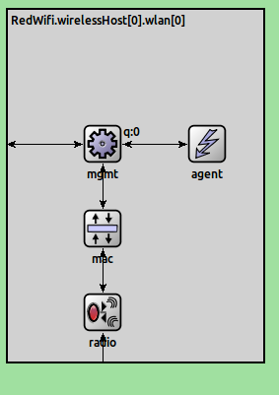

**-¿Qué módulos componen el punto de acceso?**

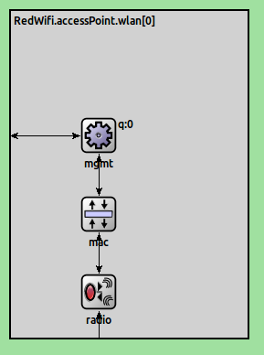

**Rellena la siguiente tabla con la información de los mensajes intercambiados entre el**

**punto de acceso y el wirelessHost durante el proceso de autenticación y asociación.**

**Ignora los mensajes wlan-ack y los Beacons enviados por el punto de acceso.**

|  |  |  |  |
| --- | --- | --- | --- |
| **Tiempo** | **Origen** | **Destino** | **Tipo Mensaje** |
| **0.3533** | **wirelessHost[0]** | **accesPoint** | **probeReq** |
| **0.3536** | **accesPoint** | **wirelessHost[0]** | **probeResp** |
| **0.6533** | **wirelessHost[0]** | **accesPoint** | **Auth** |
| **0.6538** | **accesPoint** | **wirelessHost[0]** | **Auth** |
| **0.6542** | **wirelessHost[0]** | **accesPoint** | **Auth** |
| **0.6547** | **accesPoint** | **wirelessHost[0]** | **Auth-OK** |
| **0.6553** | **wirelessHost[0]** | **accesPoint** | **Assoc** |
| **0.6558** | **accesPoint** | **wirelessHost[0]** | **AssocResp-OK** |

**De todos los mensajes intercambiados entre la estación y el punto de acceso, ¿cuáles han sido confirmados mediante un wlan-ack? ¿Por qué unos paquetes son confirmados y otros no?**

Los de ProbeReq y Beacon frame no reciben ACK, los Beacon los envía el punto de acceso para descubrirse y que los hosts lo encuentren por lo que no necesitan ack, y el ProbeReq recibe el ProbeResp que no es ack, es para decir que se conecta.

ProbeReq lo envia el host.

ProbeResp lo envia el punto de acceso.

Wlan-ack del host al punto de acceso para confirmar que se va a conectar.

**Ejercicio 3**

**Encuentra el número total de bytes recibidos por el servidor a nivel de aplicación (rcvdPk:sum(PacketBytes)) y rellena la tabla. Nota: Tasa total ofrecida es la suma de las tasas de transferencia a la que intentan transmitir los hosts.**

|  |  |  |
| --- | --- | --- |
| **Numero de**  **estaciones** | **Tasa Total Ofrecida (Mbps)** | **MBytes recibidos** |
| **2** | **25.4 Mbps** | **14.71M** |
| **4** | **4*12,7 Mbps** | **12.52M** |
| **8** | **8*12,7 Mbps** | **12,29M** |
| **16** | **16*12,7 Mbps** | **10,69M** |
| **32** | **32*12,7 Mbps** | **8.9M** |
| **64** | **64*12,7 Mbps** | **8,2M** |

**Ejercicio 4**

**Encuentra el número total de bytes recibidos por el servidor a nivel de aplicación**

**(rcvdPk:Sum(PacketBytes)) y rellena la tabla. Nota: Tasa total ofrecida es la suma de**

**las tasas de transferencia a la que intentan transmitir los hosts.**

|  |  |  |
| --- | --- | --- |
| **Numero de**  **estaciones** | **Tasa Total Ofrecida (Mbps)** | **MBytes recibidos** |
| **2** | **12,7 Mbps** | **14.71M** |
| **4** | **12,7 Mbps** | **12M** |
| **8** | **12,7 Mbps** | **12M** |
| **16** | **12,7 Mbps** | **10M** |
| **32** | **12,7 Mbps** | **9M** |
| **64** | **12,7 Mbps** | **8M** |

**-¿Por qué las pérdidas cuando hay tan solo 2 estaciones son menores que cuando hay más?**

**Compara los resultados con los obtenidos en el ejercicio 3.**

**-¿Depende la capacidad de la red (su tasa total máxima) de la tasa total ofrecida?**

**-¿Depende la capacidad del número de nodos en la red?**

**-¿Cuando aumenta el número de nodos en una red wi, aumenta o disminuye la capacidad de dicha red?**